**Fundamentos de Transistor**

* **Introdução**

Transistor é um dispositivo semicondutor, geralmente feito de silício ou germânio, usado para amplificar ou atenuar a intensidade da corrente elétrica em circuitos eletrônicos. Os transistores são como blocos fundamentais na construção de todos os dispositivos eletrônicos modernos, sendo usados em chips de computadores e smartphones, por exemplo.

Um exemplo é o transistor 2N39904, na figura 1, podendo-se observar os pinos do transistor: o emissor (pino 1), a base (pino 2) e o coletor (pino3)

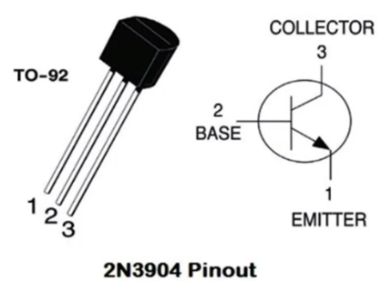

**Existem dois modos básicos de ajustar o ponto de operação de um transistor: polarizando a base e polarizando o emissor.** Polarizar a base produz um valor fixo na corrente da base, enquanto polarizar o emissor produz uma corrente fixa no emissor. A polarização da base é mais aplicada em circuitos de chaveamento, enquanto a polarização do emissor é predominante nos circuitos amplificadores. Este módulo estuda a polarização da base, a polarização do emissor e circuitos de chaveamento.

*Variações no ganho de corrente:*

O ganho de corrente βcc de um transistor **indica quantas vezes a corrente de coletor é maior que a corrente de base em uma configuração de emissor comum e depende de três fatores: do transistor, da corrente no coletor e da temperatura.** Por exemplo, quando você substitui um transistor por outro do mesmo tipo, o ganho de corrente geralmente muda. Do mesmo modo, se a corrente no coletor ou a temperatura mudar, o ganho de corrente muda.

Um exemplo concreto, a folha de dados do 2N3904 fornece umhFEmínimo de 100 e um máximo de 300 quando a temperatura for de 25ºC e a corrente no coletor de 10mA. Se produzirmos milhares de circuitos do mesmo tipo com o 2N3904, alguns dos transistores terão um ganho de corrente tão baixo quanto 100 (pior caso), e outros terão um ganho de corrente tão alto quanto 300 (melhor caso).

A Figura 2 mostra o gráfico de um 2N3904 para o pior caso (hFEmínimo). Observe na curva o ganho de corrente na temperatura ambiente de 25ºC. Quando a corrente no coletor é de 10mA, o ganho de corrente é 100, o pior caso de um 2N3904. No melhor caso, poucos transistores 2N3904 apresentam um ganho de corrente 300 com 10mA e 25ºC.

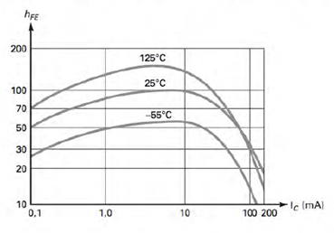

O símbolo hFE representa a taxa de transferência de corrente direta na configuração em emissor comum. O símbolo hFE é um símbolo do parâmetro híbrido (h). O sistema de parâmetros h é o mais comum em uso atualmente para a especificação dos parâmetros do transistor.

Quando a temperatura for de 25ºC (meio da curva), o ganho de corrente é 50 com 0,1mA. Com o aumento da corrente de 0,1mA para 10mA, hFE aumenta para um máximo de 100. Depois ele diminui para menos de 20 a 200.

Observe também o efeito da temperatura, quando a temperatura diminui, o ganho de corrente é menor (a parte debaixo da curva). Por outro lado, quando a temperatura aumenta, hFE aumenta por quase toda a faixa de corrente (a parte de cima da curva).

Como você pode ver, a substituição do transistor muda a corrente no coletor, ou variações na temperatura podem produzir uma ampla variação em hFE ou βcc. A uma dada temperatura, é possível uma variação de 3:1 quando o transistor é substituído. Quando a temperatura varia, é possível uma variação adicional de 3:1. Quando a corrente varia, é possível uma variação de mais de 3:1. Em resumo, o 2N3904 pode ter um ganho de corrente de menos de 10 a mais de 300. Por isso, qualquer projeto que dependa de um valor preciso no ganho de corrente falhará se for produzido em massa.

*Reta de carga:*

A Figura 3a mostra a conexão EC(emissor coletor). Dados os valores de RB  e Bcc, podemos calcular a corrente no coletor Ic e a tensão VEC.

O circuito da Figura 3a é um exemplo de polarização da base, o que significa ajustar um valor fixo da corrente na base. Por exemplo, se RB=1MΩ , a corrente na base é 14,3µA utilizando a (segunda aproximação), esta é mais comumente usada porque pode melhorar a análise significativamente quando a fonte de alimentação da base é de baixo valor. Vamos usar a segunda aproximação de um diodo no cálculo da corrente na base. Para os transistores de silício, significa que VBE=0,7V. Mesmo que o transistor seja substituído e a temperatura varie, a corrente na base permanece fixa em aproximadamente 14,3 µA sobre todas as condições de operação.

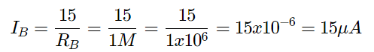

O βcc relaciona a corrente do coletor com a corrente da base, ou seja, quanto a corrente do coletor é maior que a corrente da base, sabendo que a corrente do coletor é muito maior que a corrente da base. Quase todos os ransitores possuem βcc em torno de 20, ou seja, a corrente no coletor é 20 vezes maior que a corrente na base. Podemos encontrar βcc variando de 20 a 300, e em alguns casos, temos transistores com βcc de 1000. O parâmetro βcc é conhecido como ganho de corrente e pode ser calculado da seguinte forma:

​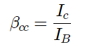

Onde Ic é a corrente no coletor e IB é a corrente na base.

Se βcc=100 na Figura 3a, a corrente no coletor será aproximadamente 1,43mA  




e a tensão coletor-emissor será:

​​​

O ponto quiescente de um transistor refere-se a polarização em corrente contínua, sem sinal. Na prática, costuma-se calcular esse ponto com bastante precisão através da reta de carga, a partir das curvas características fornecidas pelo fabricante.

A grande vantagem da reta de carga é que, pode-se através de uma rápida análise determinar pontos de polarização para vários valores de corrente de coletor, emissor, tensão entre coletor e emissor, etc.

Portanto o ponto Q ou quiescente na Figura 2a é:   


e



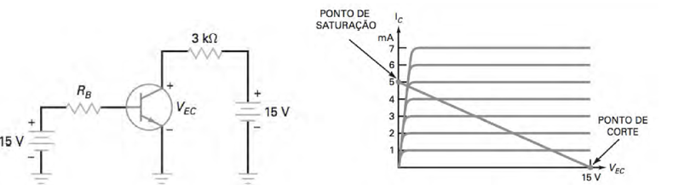

​Podemos encontrar também o ponto Q usando uma solução gráfica baseada na reta de carga, do transistor, um gráfico de Ic versus VEC. Na Figura 3a, a tensão coletor-emissor é dada por:



Resolvendo para Ic, obtemos:

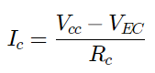

Se traçarmos o gráfico desta equação (Icversus VEC), obteremos uma reta. Essa reta é chamada de reta de carga por que ela representa o efeito da carga sobre Ice VEC. Por exemplo, substituindo os valores da Figura 3a na Equação (1) obtemos:  
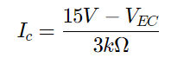

Essa é uma equação linear; isto é seu gráfico é uma reta. (Observação: uma equação linear é aquela que pode ser reduzida numa forma padronizada de y=mx+b). Se traçarmos o gráfico da equação na parte de cima da curva do coletor, obteremos a Figura 3b.

Os pontos finais da reta de carga são facílimos de serem encontrados. Quando VEC=0 na equação da reta de carga (equação anterior):

​​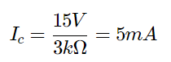

Com os valores Ic=5mA e VEC=0, traçamos o ponto superior da reta de carga na Figura 7b.

Quando Ic=0, obtemos a equação da reta de carga:

​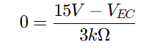

Ou

  
Com as coordenada Ic=0 e VEC=15V traçamos o ponto inferior da reta de carga na Figura 3b

Porque a reta de carga é tão utilizada? Porque ela contém todos os pontos possíveis de operação do circuito. Dito de forma diferente, quando a resistência da base varia de zero ao infinito, ela faz com que IB varie, que faz Ic e VEC variem sobre suas faixas por completo. Se você traçar os valores de Ic e VEC para todos os possíveis valores de IB, obterá a reta de carga. Logo, a reta de carga é um resumo visual de todos os pontos de operações possíveis do transistor.

*Ponto de Operação*:

Quando a resistência da base é muito baixa, a corrente no coletor é alta e a tensão coletor-emissor cai aproximadamente zero. Nesse caso, o transistor vai para saturação. Isso significa que a corrente no coletor aumentou para seu valor máximo possível.

O ponto de saturação na Figura 3b onde a reta de carga intercepta a região de saturação das curvas do coletor. Pelo fato de a tensão VEC na saturação ser muito baixa, o ponto de saturação quase encosta no ponto superior da reta de carga.

​​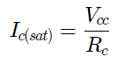

​O ponto de corte é o ponto onde a reta de carga intercepta a região de corte das curvas do coletor na Figura 2b. Como a corrente do coletor no corte é muito pequena, o ponto de corte quase encosta no ponto inferior da reta de carga. O ponto de corte informa qual é a tensão coletor-emissor máxima possível para o circuito.  


Todo circuito com transistor tem uma reta de carga. Dado um circuito qualquer, você determina a corrente de saturação e a tensão de corte. Esses valores são traçados nos eixos vertical e horizontal. Depois, desenhe uma reta passando por esses dois pontos para obter a reta de carga.

A Figura 4a mostra um circuito com polarização da base com uma resistência de 500kΩ. Obtemos a corrente de saturação e a tensão de corte pelo processo dado anteriormente. Primeiro, visualize um curto entre os terminais do coletor e do emissor. Então, toda a tensão de alimentação do coletor aparece no resistor do coletor, o que significa que a corrente de saturação é de 5mA. Segundo, visualize os terminais entre o coletor e o emissor abertos. Então não há corrente e toda a tensão de alimentação aparece nos terminais coletor -emissor, o que significa que a tensão de corte é de 15V. Se traçarmos a corrente de saturação e a tensão de corte, podemos desenhar a reta de carga mostrada na Figura 4b.  
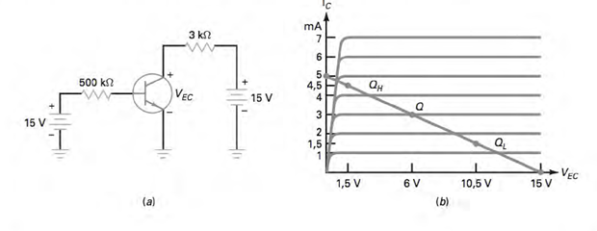

​Vamos manter um tratamento simples, por enquanto, considerando um transistor ideal. Isso significa que toda a tensão de alimentação da base aparecerá no resistor da base. Logo, a corrente na base será:

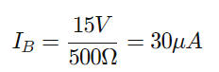

Não podemos continuar a não ser que tenhamos o valor do ganho de corrente. Suponha que o ganho de corrente do transistor seja de 100. Então, a corrente no coletor é de:



Essa corrente circulando pelo resistor de 3kΩ produz uma queda de tensão de 9V no resistor do coletor. Quando você subtrair esse valor da tensão de alimentação do coletor, obterá a tensão nos terminais do transistor. Aqui estão os cálculos:

​

Ao traçarmos o ponto de 3mA e de 6V (a corrente e a tensão do coletor), obtemos o ponto de operação mostrado na reta de carga da Figura 4b. O ponto de operação é denominado ponto Q porque ele é sempre chamado de ponto quiescente (que significa estável ou em repouso).

*Transistor como Chave:*

A polarização da base é útil em circuitos digitais porque esses circuitos geralmente são projetados para operar na região de saturação e no corte. Por isso, eles têm uma tensão de saída baixa ou uma tensão de saída alta. Em outras palavras, nenhum dos pontos Q entre saturação e corte é usado. Por essa razão, as variações no ponto Q não são importantes, pois o transistor na saturação ou corte quando o ganho de corrente varia.

Aqui está um exemplo do uso de um circuito com polarização da base para chavear entre a saturação e o corte. A Figura 5a mostra um exemplo de um transistor com uma saturação forte. Portanto, a tensão de saída é de aproximadamente 0V. Isso significa que o ponto Q está no ponto superior da reta da carga Figura 5b.

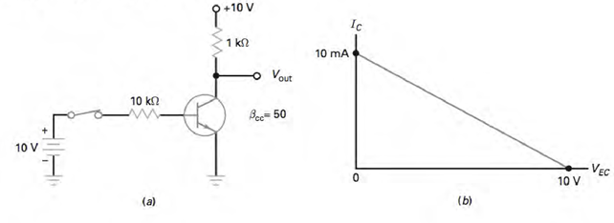

Quando a chave abre, a corrente da base cai a zero. Por isso, a corrente do coletor cai a zero. Sem corrente no resistor de 1kΩ, toda a tensão de alimentação do coletor aparece entre os terminais coletor-emissor do transistor. Portanto, a tensão na saída aumenta para +10V. Agora o ponto Q está na parte debaixo da reta de carga (Figura 4b).

O circuito pode ter apenas duas tensões de saída: 0 ou +10V. É assim que identificamos um circuito digital. Ele tem apenas dois níveis de tensão de saída: baixo ou alto. Os valores exatos dos dois níveis de tensão não são importantes. Tudo o que importa é que você pode distinguir os níveis como baixo ou alto.

Os circuitos digitais são sempre chamados de circuitos de chaveamento porque seu ponto Q funciona entre dois pontos da reta de carga. Na maioria dos projetos, os dois pontos são: saturação e corte. Um outro nome também usado é circuito de dois estados, referindo-se aos dois níveis de tensão de saída, baixo e alto.

* **Polarização do Emissor**

Os circuitos digitais são os tipos usados nos computadores. Nessa área, a polarização da base e os circuitos derivados da polarização da base são úteis. Mas na amplificação, precisamos de circuitos cujos pontos Q sejam imunes às variações do ganho de corrente.

A Figura 6 mostra uma polarização do emissor. Como você pode ver, o resistor da base foi deslocado para o circuito emissor. Essa alteração modifica completamente o funcionamento do circuito. O ponto Q nesse novo circuito é agora estável. Quando o ganho de corrente muda de 50 para 150, o ponto Q quase não se desloca ao longo da reta de carga.

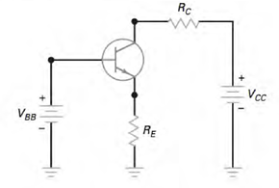

​A tensão de alimentação da base agora está aplicada diretamente na base. Portanto, pode-se observar que VBB está aplicada entre a base e a terra. O emissor não está mais aterrado. Agora, o emissor está num potencial acima do terra e tem uma tensão dada por:

​

Se VBB for maior que 20 vezes o valor de VBE, a aproximação ideal será mais precisa. Se VBB for menor que 20 vezes o valor de VBE pode-se utilizar a segunda aproximação.